每日时事专刊
生成时间：2026-05-01 06:01 CST

国际政治

1. 美防长就对伊朗战争出席参院听证会：关键信息一览
来源：Al Jazeera
发布时间：Thu, 30 Apr 2026 21:09:21 +0000
美国国防部长赫格塞思与最高级别将领连续第二天在国会作证，就对伊朗战争接受参议院委员会质询。这是战争爆发以来首次公开举行的国会听证会，显示行政当局面临更强的监督压力。听证内容聚焦战事进展、军事决策以及美国下一步行动方向。外界关注听证释放的政策信号及其对地区局势的影响。
关键点：
- 赫格塞思与美国高级将领一同出席参议院委员会听证会，就伊朗战争相关问题作证。
- 这是自战争开始以来美国国会首次举行公开听证，具有明显的政治和政策审查意义。
- 听证会是连续第二天进行，表明国会正持续追问五角大楼的战争决策与执行情况。
- 各方重点关注美国军事行动的依据、战局走向以及后续战略安排。
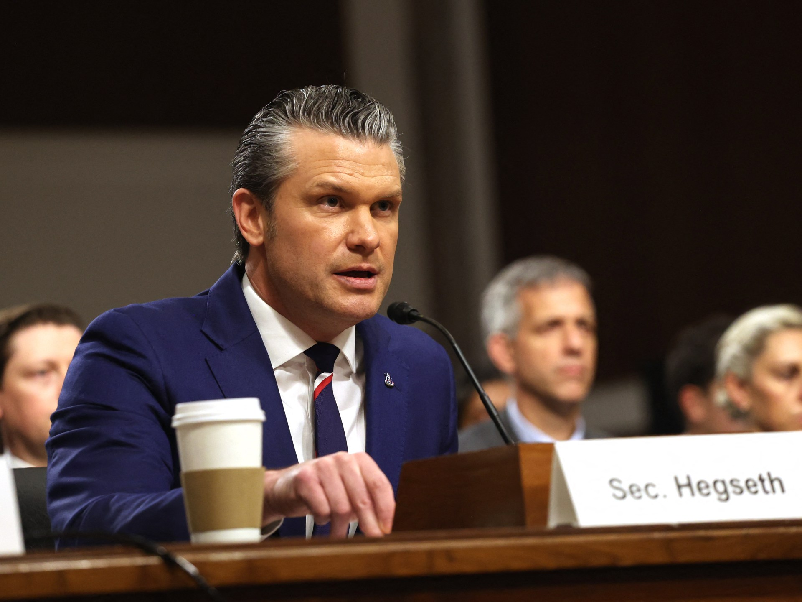
原文链接：https://www.aljazeera.com/news/2026/4/30/hegseth-testifies-on-iran-war-before-senate-committee-key-takeaways?traffic_source=rss

2. 中断七年后首个美国赴委内瑞拉航班降落加拉加斯
来源：Al Jazeera
发布时间：Thu, 30 Apr 2026 21:34:25 +0000
在中断七年后，首个美国飞往委内瑞拉的航班已降落加拉加斯，标志着两国航空往来出现重要恢复。美国航空公司已恢复相关航线。报道指出，此举正值特朗普在尼古拉斯·马杜罗遭绑架后推动重建双边关系之际。航班恢复被视为美委关系变化的最新迹象。
关键点：
- 首个美国飞往委内瑞拉的航班在暂停七年后成功降落加拉加斯。
- 美国航空公司已经恢复相关航班运营，意味着两国空中交通出现实质性重启。
- 报道将此举与特朗普推动重建美委关系联系在一起。
- 这一进展被视为两国关系缓和或调整过程中的一个具体信号。

原文链接：https://www.aljazeera.com/economy/2026/4/30/first-us-venezuela-flight-lands-in-caracas-after-seven-year-suspension?traffic_source=rss

3. 巴西国会通过法案，拟减少前总统博索纳罗刑期
来源：The Guardian World
发布时间：Thu, 30 Apr 2026 21:18:55 GMT
巴西国会通过一项法案，拟减少前总统雅伊尔·博索纳罗的监禁刑期。博索纳罗去年因企图发动政变而被定罪。总统卢拉此前曾否决该法案，但其否决已被国会和参议院推翻。法案目前仍待巴西最高法院确认，后续法律与政治影响备受关注。
关键点：
- 巴西国会已批准一项法案，内容是减少前总统博索纳罗的服刑期限。
- 博索纳罗去年因企图发动政变而被定罪，这使该法案具有高度政治敏感性。
- 卢拉曾在今年1月否决该法案，但其否决随后被国会和参议院推翻。
- 法案接下来仍需最高法院确认，因此最终是否生效尚未完全确定。

原文链接：https://www.theguardian.com/world/2026/apr/30/brazils-congress-approves-bill-reducing-prison-sentence-of-former-president-jair-bolsonaro

经济

1. 消息称特朗普将听取对伊朗新方案后，国际油价升至2022年以来高点
来源：BBC World
发布时间：Thu, 30 Apr 2026 18:05:26 GMT
在有关特朗普将听取针对伊朗新行动选项的报道传出后，国际油价升至2022年以来最高水平。Axios称，美军中央司令部已准备一套对伊朗实施一波“短促而强力”打击的方案。市场迅速将中东局势升级风险计入价格，推动能源价格上行。报道凸显地缘政治紧张局势对全球能源市场的直接冲击。
关键点：
- 国际油价在相关报道发布后迅速上涨，并触及自2022年以来的最高水平。
- Axios报道称，美军中央司令部已经拟定针对伊朗的一轮“短促而强力”打击计划。
- 市场预期美国可能采取新的军事选项，从而加剧对原油供应受扰的担忧。
- 中东风险升温再次显示，地缘政治消息能够在短时间内显著影响能源价格。
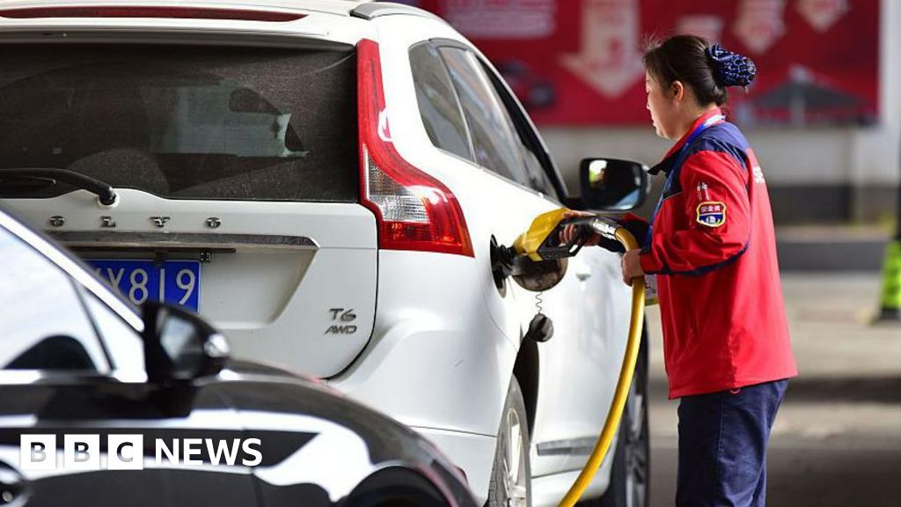
原文链接：https://www.bbc.com/news/articles/cx21m88rd14o?at_medium=RSS&at_campaign=rss

2. 美国汽油涨至每加仑4.30美元，特朗普称伊朗战争后价格会回落
来源：Al Jazeera
发布时间：Thu, 30 Apr 2026 21:31:00 +0000
美国汽油价格升至每加仑4.30美元，在一周内几乎上涨30美分。价格飙升的背景是霍尔木兹海峡遭封锁以及伊朗外交僵局持续。特朗普表示，伊朗战争结束后油价将回落。能源成本上升正在加重美国消费者和市场的压力。
关键点：
- 美国汽油价格已升至每加仑4.30美元，短时间内涨幅明显。
- 一周内汽油价格接近上涨30美分，显示供应和市场预期均在迅速恶化。
- 霍尔木兹海峡封锁以及与伊朗的外交僵局，被视为推动油价上升的重要原因。
- 特朗普称，在伊朗战争结束后，燃油价格将会下降。
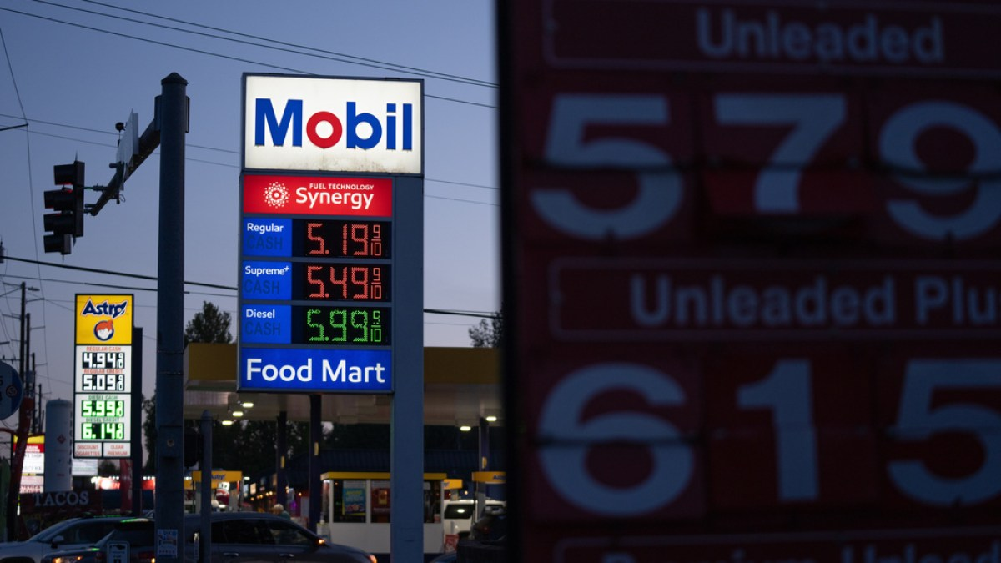
原文链接：https://www.aljazeera.com/news/2026/4/30/us-gas-reaches-4-30-per-gallon-trump-says-prices-will-drop-after-iran-war?traffic_source=rss

社会与环境

1. 澳大利亚住房市场降温但租金飙升，黄英贤称赞韩澳能源协议
来源：The Guardian World
发布时间：Thu, 30 Apr 2026 21:43:36 GMT
澳大利亚最新动态显示，住房市场有所放缓，但新出租房源挂牌价格正以2024年10月以来最快速度上涨。与此同时，澳外长黄英贤称赞与韩国达成的能源协议，突显能源合作议题的重要性。报道还提及爱丽丝泉因一名男子被捕而引发悲痛与愤怒，当局呼吁社区保持冷静。原住民事务部长表示，将与社区长者及北领地方面举行会议，并强调不能干扰刑事调查。
关键点：
- 澳大利亚住房市场出现放缓迹象，但新租赁房源的挂牌租金涨势明显加快。
- 黄英贤对澳大利亚与韩国达成的能源协议表示欢迎，显示双边能源合作受到重视。
- 在爱丽丝泉，一名男子因与5岁女童死亡案件有关被捕后，当地社区出现强烈悲痛与愤怒情绪。
- 澳政府官员呼吁保持冷静，强调警方调查程序必须得到保护，不应因过激行为而受影响。
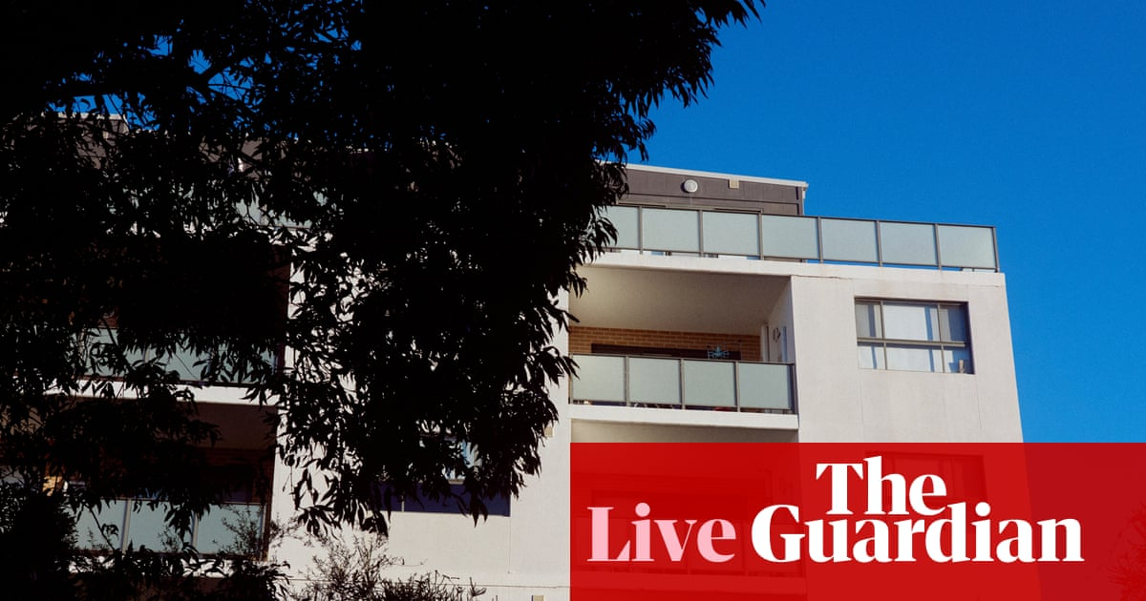
原文链接：https://www.theguardian.com/australia-news/live/2026/may/01/alice-springs-anthony-albanese-labor-angus-taylor-coalition-gaza-flotilla-politics-updates-ntwnfb

2. 布兰妮·斯皮尔斯在加州被控酒驾
来源：BBC World
发布时间：Thu, 30 Apr 2026 21:46:18 GMT
流行歌手布兰妮·斯皮尔斯在美国加州被指控酒后驾驶。其代表称这起事件“完全不可原谅”，表态措辞严厉。报道称，她此后已自行进入康复机构接受治疗。事件再次引发外界对名人法律责任与健康状况的关注。
关键点：
- 布兰妮·斯皮尔斯在加利福尼亚州面临酒后驾驶指控。
- 她的代表公开表示，这起事件“完全不可原谅”。
- 报道指出，她在事发后已经自行入住康复机构。
- 案件将公众视线再次拉回到明星行为规范与成瘾治疗问题上。

原文链接：https://www.bbc.com/news/articles/clyp6r9dzedo?at_medium=RSS&at_campaign=rss

3. 爱丽丝泉爆发骚乱：杰斐逊·刘易斯因女童死亡案被捕后引发警民冲突
来源：The Guardian World
发布时间：Thu, 30 Apr 2026 21:23:24 GMT
澳大利亚爱丽丝泉一名47岁男子因与5岁女童库曼贾伊·利特尔宝宝之死有关被捕后，当地出现骚乱。数十人聚集在医院外，与警方发生冲突，当时该男子正在院内接受治疗。北领地警方于当地时间周四晚间证实了杰斐逊·刘易斯被捕。事件发生在女童失踪五天后，令当地社区情绪高度紧张。
关键点：
- 杰斐逊·刘易斯因涉嫌与5岁女童库曼贾伊·利特尔宝宝死亡案有关而被警方逮捕。
- 在爱丽丝泉，当地数十人聚集在医院外，并与警方发生冲突。
- 被捕男子现年47岁，事发时正在医院接受治疗。
- 这起案件发生在女童失踪五天后，已在当地引发强烈愤怒与不安。
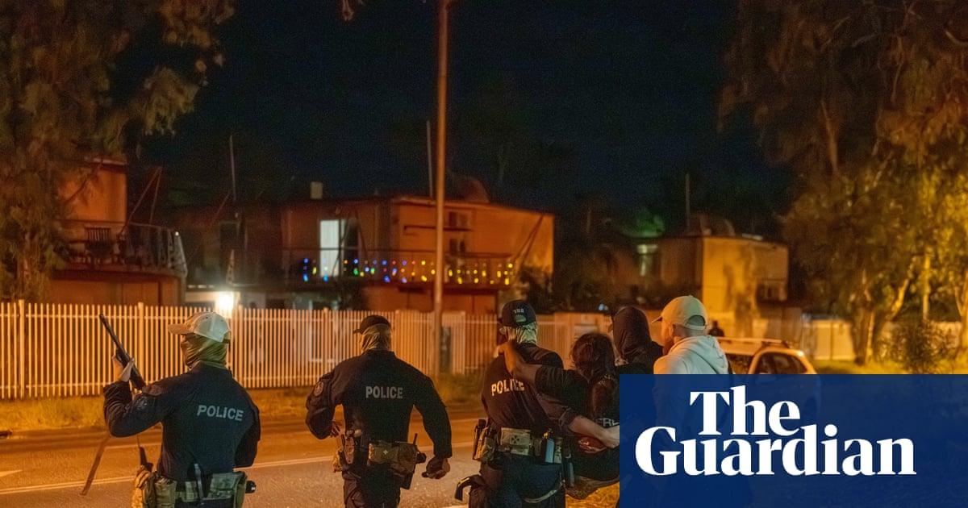
原文链接：https://www.theguardian.com/australia-news/2026/apr/30/jefferson-lewis-arrested-over-death-of-kumanjayi-little-baby-in-northern-territory

